Burmistrz Grzegorz Pietruczuk

wraz z Radą i Zarządem Dzielnicy Bielany m.st.Warszawy zapraszają na

Wyjazd integracyjno- aktywizujący dla seniorów mieszkańców Dzielnicy Bielany m. st. Warszawy
„Śladami Ojca Mateusza”

16 - 17 sierpnia 2023 r
16 sierpnia 2023 (środa)  8:00 - Wyjazd z Warszawy ul. P. Nerudy 1  11.00 - Opatów - , Brama Warszawska,  Kolegiata św. Marcina, Rynek,  14.00 - Sandomierz - zakwaterowanie w bursie  szkolnej ul. Wojska Polskiego 22  14.30 - Obiad  15.30 - Brama Opatowska, Ucho Igielne, bazylika  katedralna Narodzenia NMP, Synagoga,  Rynek, Ratusz  18.30 - Kolacja  20.00 - Impreza integracyjna. | 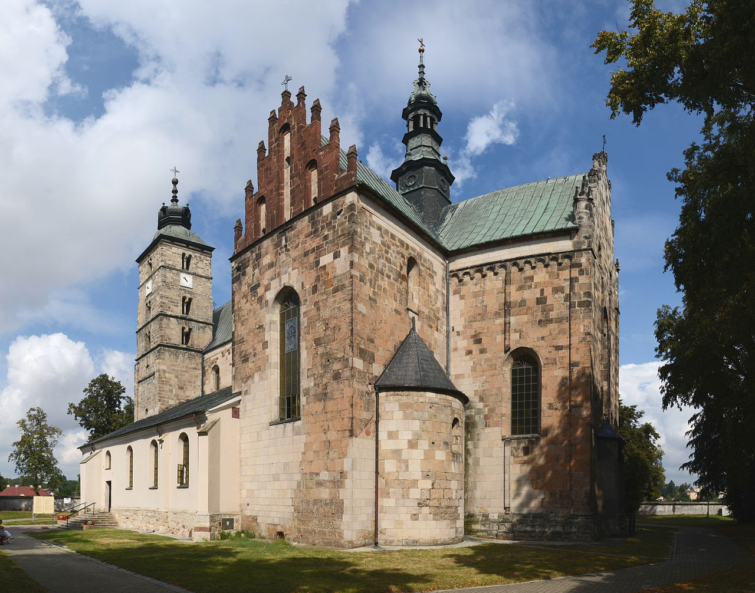
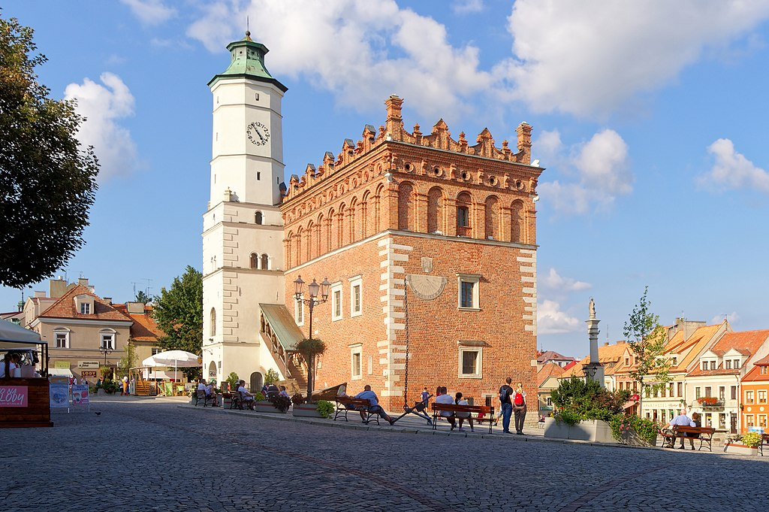 |  | 17 sierpnia 2023 r. (czwartek)  8.30 - Śniadanie  9.30 – Sandomierz - Wąwóz Św. Królowej Jadwigi, kościół pw. Nawrócenia Św. Pawła Apostoła, Dominikański kościół p.w. św. Jakuba Apostoła  14.00 - Obiad  15.00 - Wyjazd do Warszawy.  ok. 18.00 - Przewidywany powrót do  Warszawy - ul. P. Nerudy 1
Organizator zapewnia: transport autokarowy, pilota, wyżywienie, zakwaterowanie,
ubezpieczenie NNW, udział w programie.
Należy ze sobą zabrać: dowód osobisty, legitymację emeryta, legitymację osoby niepełnosprawnej,
dobry humor.
Organizator zastrzega sobie możliwość zmiany programu imprezy.

 |  | 

